INVERSIÓN:

Es una Transformación involutiva del plano Inversivo sobre si mismo, que mapea el interior de una circunferencia de inversión sobre el exterior de la misma circunferencia, el exterior de ella sobre el interior y cada punto de la circunferencia sobre si mismo.

Si tenemos una circunferencia de centro O y radio r, siendo r mayor que cero, el inverso de un punto P con respecto a la circunferencia dada, es el punto P‘ que está sobre la recta que define OP de modo que: OP x OP‘= r² .

La circunferencia de centro O y radio r se llama circunferencia de Inversión. El Punto O se llama Centro de Inversión, r es el Radio de Inversión y r² se llama Potencia de Inversión.

Si la inversión es una transformación, a cada punto P del plano le corresponde un único punto inverso P‘ del mismo plano, o sea existe una relación biunívoca (uno es a uno). Para que esta relación no se rompa, convendremos que nuestro Universo de Trabajo (s) será el Plano Inversivo, que aumenta el plano Euclidiano en un punto único e ideal del infinito, este punto será la imagen del punto O y viceversa, o sea O tendrá su inverso en el infinito.

La Inversión es una transformación involutiva, esto quiere decir que T² = T T = I . Si aplicamos una Inversión a un punto P encontraremos P‘, si nuevamente aplicamos una inversión al punto P‘ obtendremos el mismo punto P. Entonces, el punto P‘ es el inverso del punto P y el punto P será el inverso de P’.

POSICIONES RELATIVAS DE PUNTOS DEL PLANO CON RESPECTO A UNA CIRCUNFERENCIA DE INVERSIÓN:

Existe una relación inversamente proporcional entre los puntos del plano inversivo y sus inversos. Mientras más cerca esté el punto del centro de la circunferencia de inversión, más lejos estará su inverso de éste y viceversa.

- Punto Exterior a la circunferencia de Inversión:
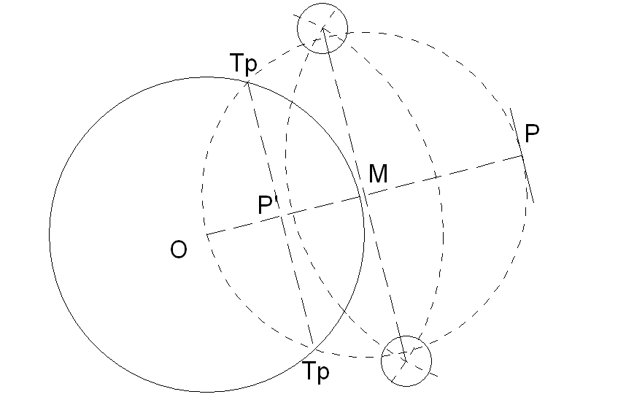
Primer procedimiento:

- Unir el centro de Circunferencia de Inversión O con el punto P.
- Definir M punto medio de OP. Centro en M y radio MO ó MP define arco que cortará a la circunferencia de Inversión en los puntos de tangencia Tp, que unidos definen P‘ en OP.

Segundo Procedimiento:
- Unir el centro de circunferencia de Inversión O con el punto P.
- Centro en P y radio PO definir 1 y 2 en la circunferencia, que unidos definen centro de una circunferencia cuyo punto diametralmente opuesto a O define P’ en OP.

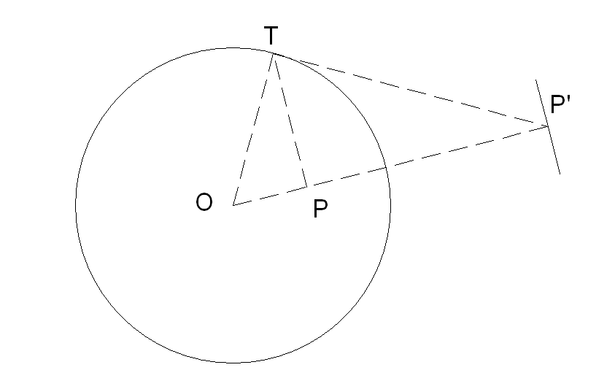
- Punto Interior a la circunferencia de Inversión:

- Unir el punto O con el punto P y prolongar más allá de P.
- Pasar por el punto P una recta perpendicular a OP hasta que corte a la circunferencia de Inversión en el punto T. Pasar por T una recta Tangente a la circunferencia (perpendicular a OT) que cortará a OP en P’.
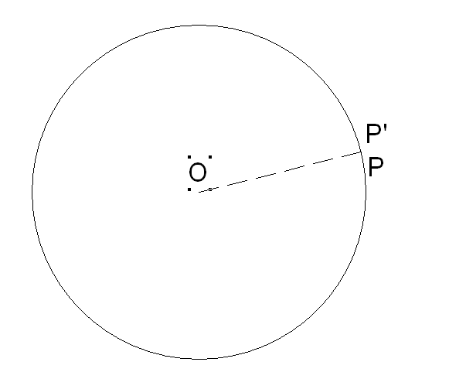

- Puntos que pertenecen a la Circunferencia de Inversión:

Los puntos que están en la circunferencia de Inversión se invierten sobre si mismos.

- Punto que coincide con el centro de Inversión:

Por ser éste un punto interior a la circunferencia de inversión y estar infinitamente cerca de O, se invertirá en un punto exterior a ella e infinitamente alejado del centro O. Entonces, dicho punto es el punto único e ideal del infinito.

- Punto del infinito:

Por ser éste un punto exterior a la circunferencia de inversión se invertirá dentro de ella. Por estar infinitamente lejos del centro de inversión, se invertirá infinitamente cerca del centro de inversión. En consecuencia, el inverso del punto del infinito es el centro de Inversión (O)

INVERSIÓN DE RECTAS DEL PLANO:

Toda recta se invierte en una circunferencia que pasa por el centro de Inversión. Como la transformación es involutiva, toda circunferencia que pasa por el centro de Inversión, se invierte en una recta que no pasa por el centro de Inversión.

Para determinar el diámetro de la circunferencia inversa de la recta, deben invertirse dos puntos únicos y particulares de dicha recta:

- El punto de la recta que está más lejos del centro de Inversión (punto del infinito). Como concepto, toda recta se extiende hasta el infinito, por lo cual, este punto ideal será el punto de la recta más alejado del centro de inversión y su inverso será el punto O.
- El otro punto del diámetro lo define, el inverso del punto de la recta más cercano al centro de inversión, el cual se determina pasando por O una perpendicular a la recta.

Estos dos inversos definen el diámetro de la circunferencia que invierte a una recta.

POSICIONES RELATIVAS DE RECTAS DEL PLANO CON RESPECTO A LA CIRCUNFERENCIA DE INVERSIÓN:
- Rectas Exteriores a la Circunferencia de Inversión:

Toda recta exterior a una circunferencia de inversión, se invierte en una circunferencia interior a ella que pasa por el centro de inversión.
1º procedimiento:
Pasar por O una recta perpendicular a L1, definiendo el punto 1.
Definir M punto medio de O1
Centro en M y radio MO definimos T1 y T1' que unidos definen 1’
O1' es diámetro de la circunferencia que invierte a la recta L1.

2º procedimiento:
Pasar por O una recta perpendicular a L1, definiendo punto 1
Centro en 1 y radio O1, define arco que cortará a la circunferencia en puntos 2 y 3 que unidos definen centro O1.

- Rectas Secantes a la Circunferencia de Inversión:

Toda recta secante a la circunferencia de inversión se invierte en una circunferencia secante a dicha circunferencia que pasa por O y por los dos puntos donde la recta corta a la circunferencia de Inversión.

- Rectas tangentes a la circunferencia de Inversión:

Toda recta tangente a la circunferencia de inversión se invierte en una circunferencia tangente interior a la circunferencia de inversión que pasa por O y por el punto de tangencia.

- Recta que pasa por el centro de inversión:

Toda recta que pasa por el centro de inversión se invierte sobre si misma. Si los puntos que pertenecen a ella están en el interior, se invierten en el exterior y viceversa.

INVERSIONES DE CIRCUNFERENCIAS

POSICIONES RELATIVAS DE CIRCUNFERENCIAS CON RESPECTO A LA CIRCUNFERENCIA DE INVERSIÓN:

- CIRCUNFERENCIAS QUE PASAN POR EL CENTRO DE INVERSIÓN:

Toda circunferencia de radio finito que pasa por el centro de inversión, se invierte en una recta que NO pasa por el centro de inversión. Esta recta es perpendicular al diámetro de la circunferencia que pasa por el punto O. Para definir un punto por donde pasa dicha recta debemos invertir el punto de la circunferencia que se encuentra más lejos del centro de inversión, o sea el diametralmente opuesto al centro de inversión.
- Circunferencia interior a la circunferencia de inversión:

Toda circunferencia de radio finito interior a la circunferencia de inversión que pasa por O, se invierte en una recta t exterior a la circunferencia de inversión que no pasa por el centro de inversión. Su área inversa corresponde a la superficie infinita correspondiente al semi plano que define dicha recta t hacia el lado opuesto de la circunferencia de inversión.

- Circunferencia tangente interior a la circunferencia de inversión:

Toda circunferencia de radio finito tangente interior a la circunferencia de inversión, que pasa por O, se invierte en una recta t tangente a la circunferencia de inversión en el mismo punto de tangencia. Su área inversa corresponde a la superficie infinita correspondiente al semi plano que se define por la recta t hacia el lado opuesto de la circunferencia de inversión.

- Circunferencia Secante a la circunferencia de inversión:

Toda circunferencia de radio finito secante a la circunferencia de inversión, que pasa por O, se invierte en una recta secante a la
circunferencia de inversión en los mismos dos puntos donde la circunferencia es secante. Su área inversa corresponde a la superficie infinita correspondiente al semi plano que se define por la recta inversa hacia el lado opuesto al centro de la circunferencia de inversión.

B. CIRCUNFERENCIAS QUE NO PASAN POR EL CENTRO DE INVERSIÓN:
Toda circunferencia de radio finito que NO pasa por el centro de inversión, se invierte en otra circunferencia de radio también finito que NO pasa por el centro de inversión. Para invertir una circunferencia debemos invertir el único diámetro de ella que se invierte en recta, es decir, aquel diámetro que al prolongarlo pasa por el centro de Inversión.
- Circunferencia coincidente con la Circunferencia de Inversión:

Una circunferencia coincidente con la circunferencia de inversión se invierte sobre si misma. El área inversa de dicha circunferencia se proyecta desde su perímetro hasta el infinito.

- Circunferencia concéntrica a la Circunferencia de Inversión:

Una circunferencia concéntrica interior a la circunferencia de inversión se invierte en otra circunferencia concéntrica exterior a la circunferencia de inversión. El área inversa de dicha circunferencia se proyecta desde su perímetro inverso hasta el infinito.

- Circunferencia interior a la Circunferencia de Inversión:

Toda circunferencia de radio finito interior a una circunferencia de inversión y que no pasa por el centro de inversión, se invierte en otra circunferencia de radio finito exterior a la circunferencia de inversión.

- Circunferencia exterior a la circunferencia de inversión:

Toda circunferencia de radio finito exterior a una circunferencia de inversión y que no pasa por el centro de inversión, se invierte en otra circunferencia de radio finito interior a la circunferencia de inversión.

- Circunferencia ortogonal a la circunferencia de inversión:

Circunferencias ortogonales, son aquellas circunferencias secantes, en las cuales la unión de los centros de ambas circunferencias con los puntos donde son secantes forman un ángulo de 90º .
Una circunferencia Ortogonal a la circunferencia de inversión se invierte sobre si misma.

